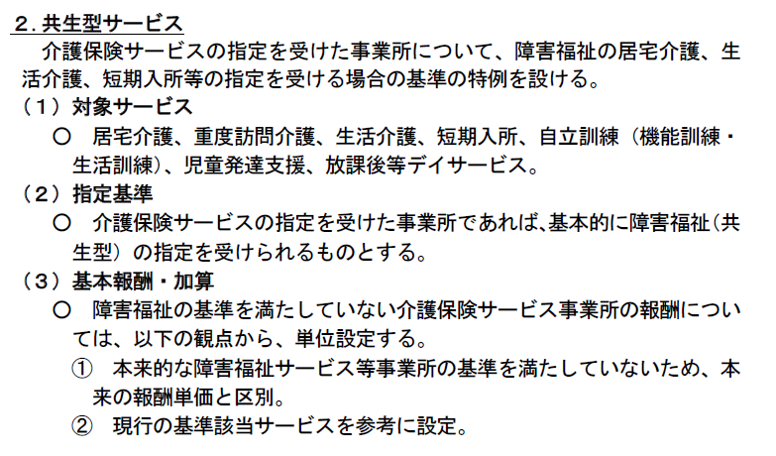

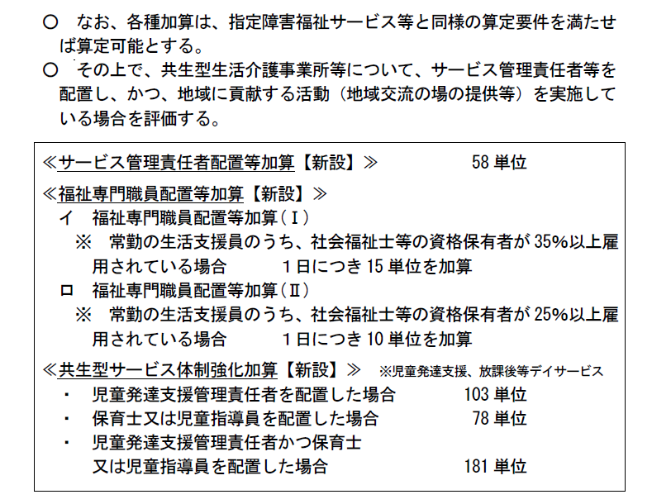

出典：平成30年度障害福祉サービス等報酬改定の概要より抜粋（p13-14）

